Secretaria Geral

INDICAÇÃO

Indico a Sua Excelência a Senhora Ana Sheila Lemos de Andrade Prefeita Municipal , e a sua Senhoria o Senhor Jackson Apolinário Yoshiura Secretário de Serviços Públicos o patrolamento e cascalhamento na rua 19 no Bairro Jardim Copa Cabana 1

A Sua Excelência a senhora Ana Sheila Lemos de Andrade
A Sua Senhoria o Senhor Jackson Apolinário Yoshiura

JUSTIFICATIVA

Solicito o patrolamento e cascalhamento das estradas da comunidade na rua 19 no Bairro Jardim Copa Cabana 1 as estradas encontram-se danificadas causando transtornos a população que trafegam naquele local

Plenário Vereadora Carmem Lúcia, 10 de fevereiro de 2025

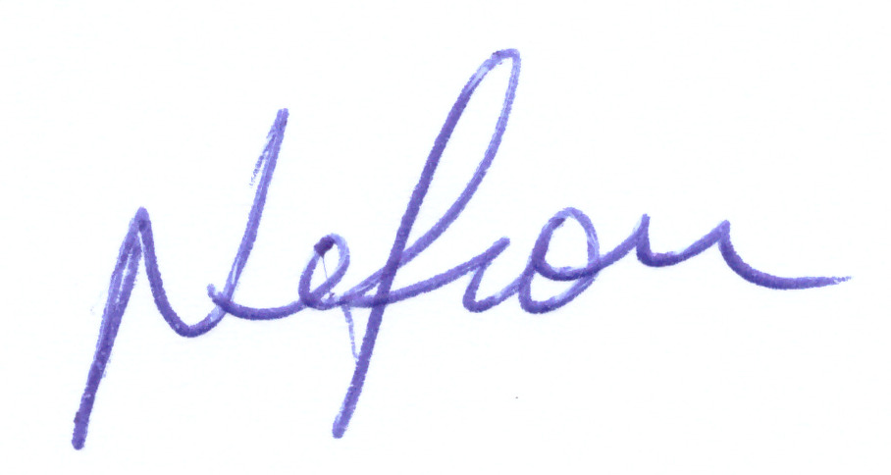

VEREADOR
PSDB

